МУНИЦИПАЛЬНОЕ ОБРАЗОВАНИЕ ТАЗОВСКИЙ РАЙОН
Муниципальное казенное общеобразовательное учреждение
Находкинская школа – интернат начального общего образования

ПРИКАЗ
от 04.04.2020 г. № 50
с. Находка
Об утверждении расписания уроков на период обучения с 06.04.2020 – 30.04.2020 г.
с использованием дистанционных образовательных технологий в МКОУ НШИ

Во исполнение постановления Губернатора Ямало-Ненецкого автономного округа от 16 марта 2020 года №29-ПГ «О введении режима повышенной готовности», в целях организации учебного процесса с использованием дистанционных образовательных технологий в образовательных организациях Тазовского района, на основании приказа Администрации Тазовского района Департамента образования № 255 от 20.03.2020 года

Приказываю:

- Утвердить расписание уроков дистанционного обучения на 1 неделю с 06.04.2020 г. – 11.04.2020 г.
- Утвердить расписание уроков дистанционного обучения на 2 неделю и последующие недели с 13.04.2020 г. – 30. 04.2020 г.
- Контроль за исполнением настоящего приказа оставляю за собой.

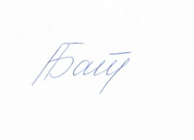

И.о. директора школа А.А. Батт

